Практическое задание: Реализация системы разделения ролей с базой данных
Задача: Реализовать серверную часть системы разделения ролей с использованием Node.js, Express и базы данных (через Sequelize).
Ход работы:
Создаем чтмл файлы
Для админки

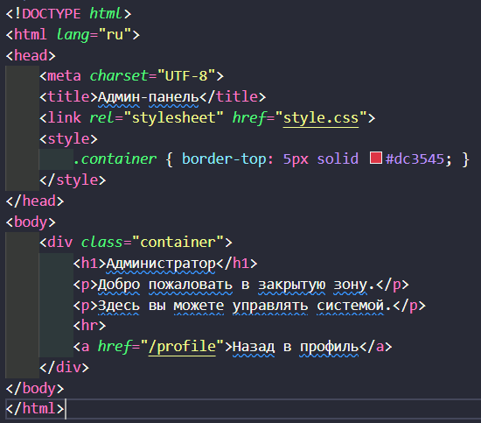

Для регистрации
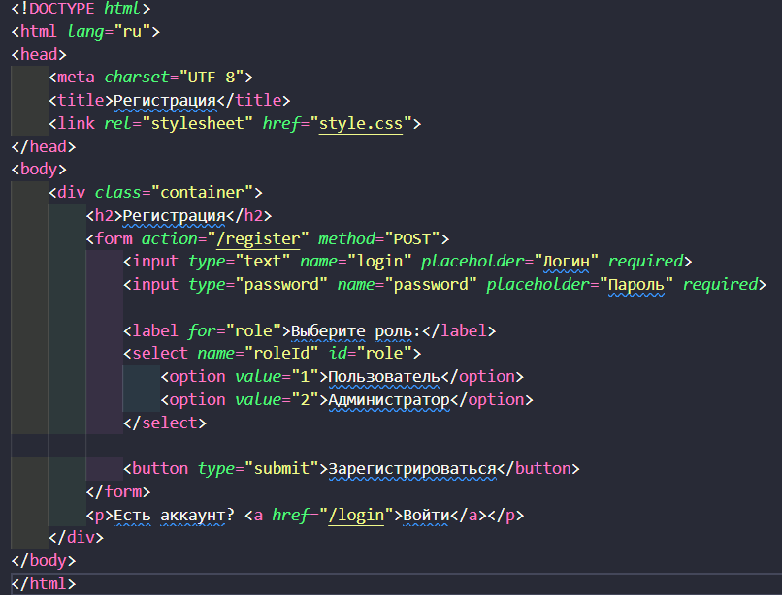
Для авторизации

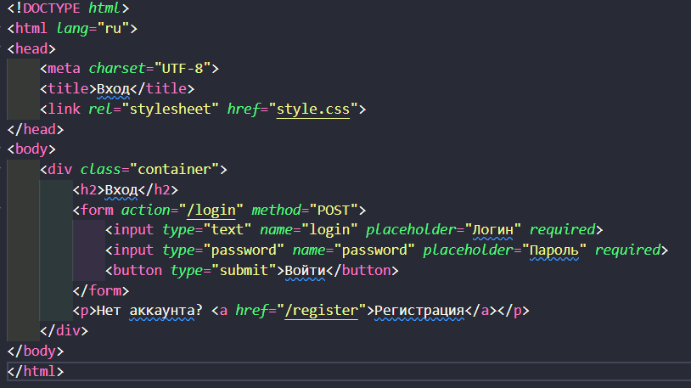

Для страницы обычного пользователя (ссылка на админку появится только при условии, что человек админ)

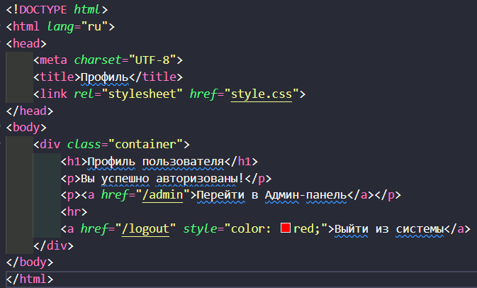

Дальше идет красивый гптшный цсс

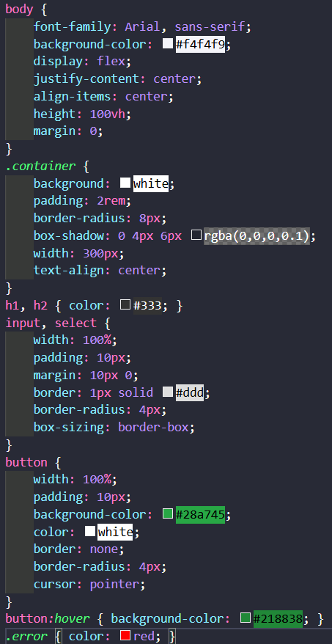
Теперь сервер.
Сначала создаем дефолтную структуру и подключаем все, что подключается

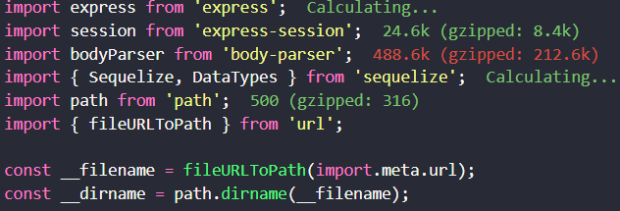

Создаем бд и отключаем лишние комментарии в консоли

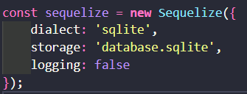

Создаем таблицу роли

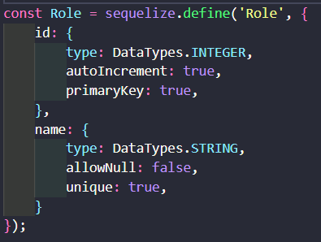

Создаем таблицу пользователей

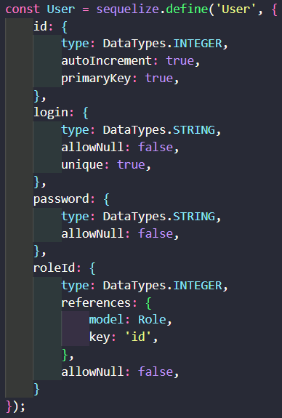

Задаем зависимости

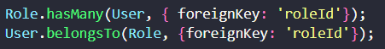

Инициализируем бд, создаем бэйсик роли и конечно же обрабатываем ошибки

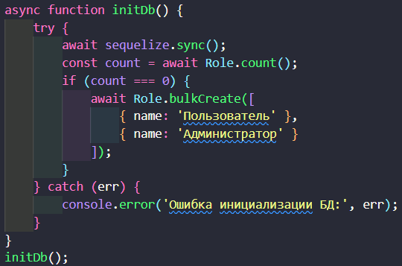

Создаем сессии

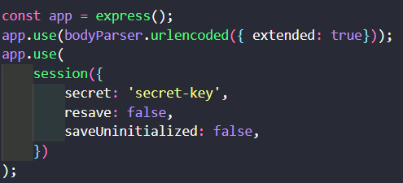
Функция для проверки входа юзера

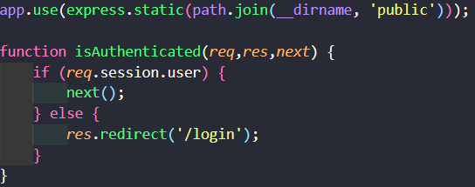

Проверяем роль

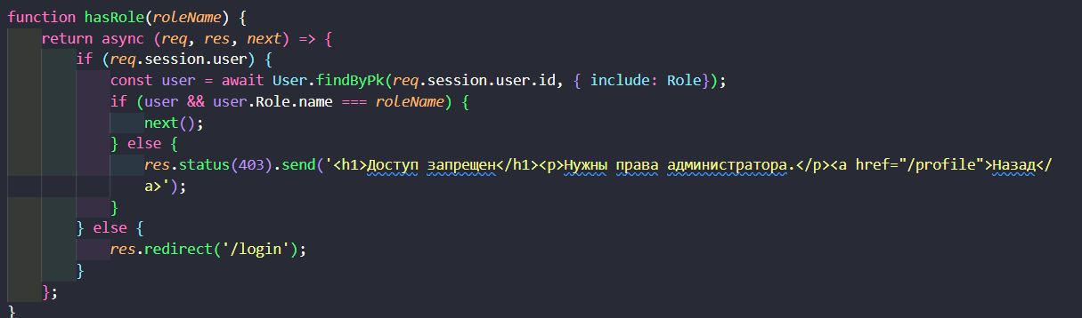

Подключаем все страницы, проверяем регистрацию, проверяем вход
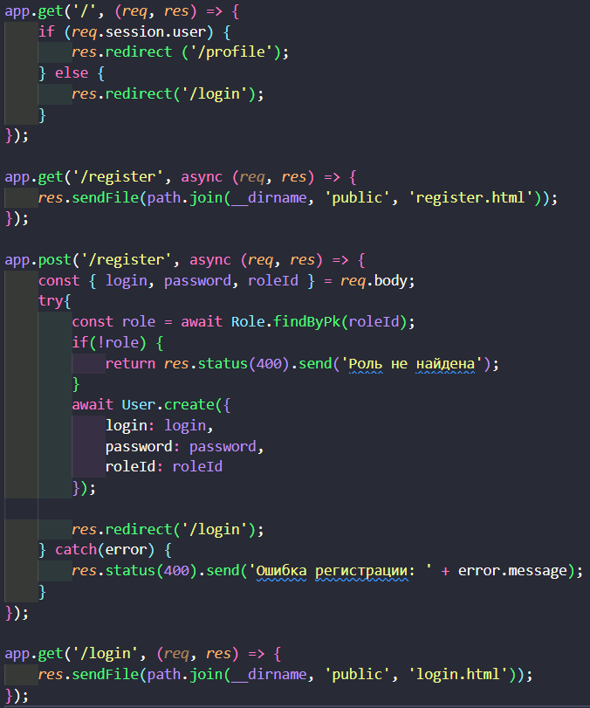
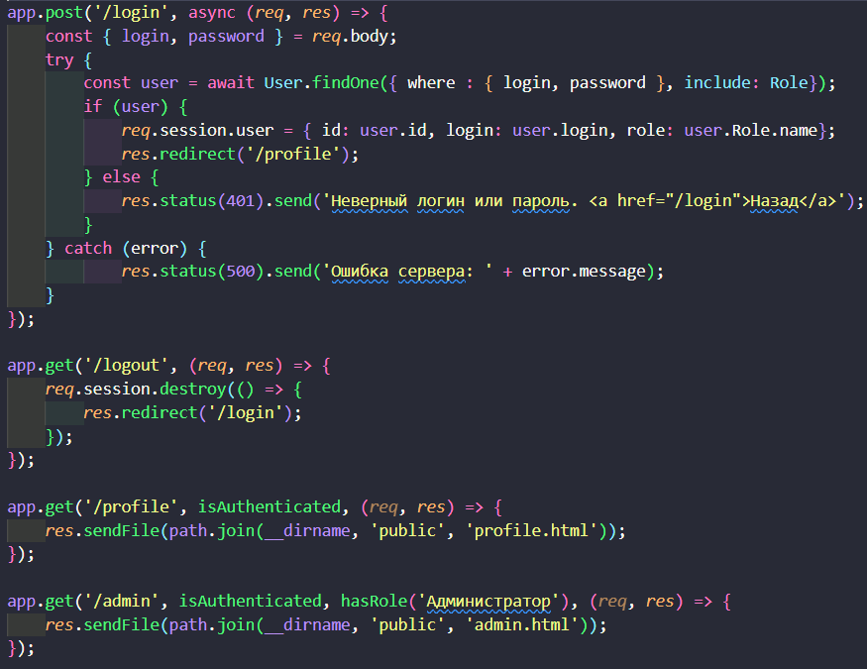

Запускаем сервер
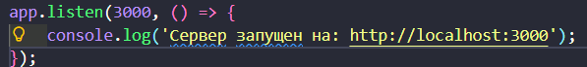

Страница регистрации
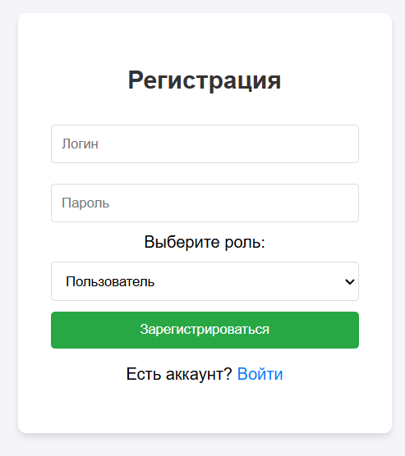
Вход

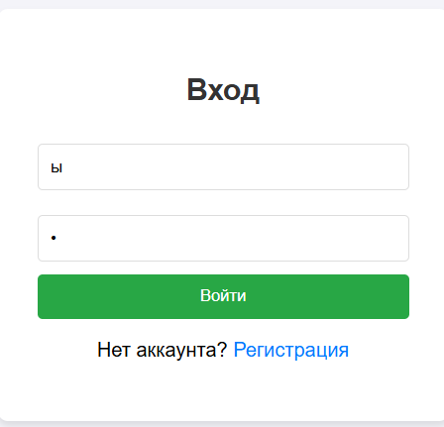

Ошибка


Страница пользователя
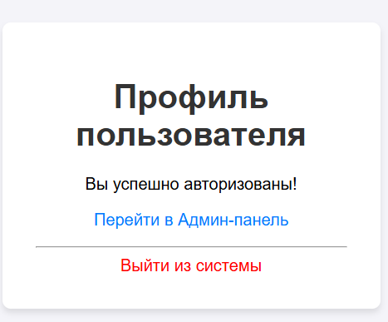

Так как у нас обычный пользователь, то вот возникает ошибка при попытке войти в админ панель

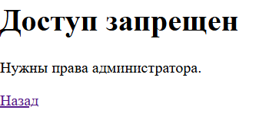

Ну и админ панель при входе админа

